# I BDD :

-regroupement : On passe de 60 00 à 10 000 pôles

-génération d’un graphe pondéré par les distances (par la prise en compte des directs)

-des horaires de passage théoriques

-génération des flux émis

Sert au calibrage d’une part / validation d’autre part

**Données géographique :**

-emplacement géographique des nœuds (lat lon et leur projection x,y)

# II Simulateur d’exploitation

**Flux émis :**

Méthode de régression linéaire

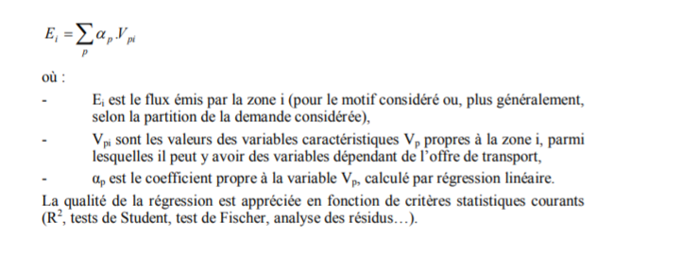p.76 I

Dans notre cas on prend pour V le nombre de stations/arrets aux alentours

**Callage du modèle**

Alpha se calcule à l’aide des données données par la RATP (par ‘dichotomie’ et comparaison avec la descente de gradient à 1 params)

**Flux reçus :**

Modèle gravitaire :

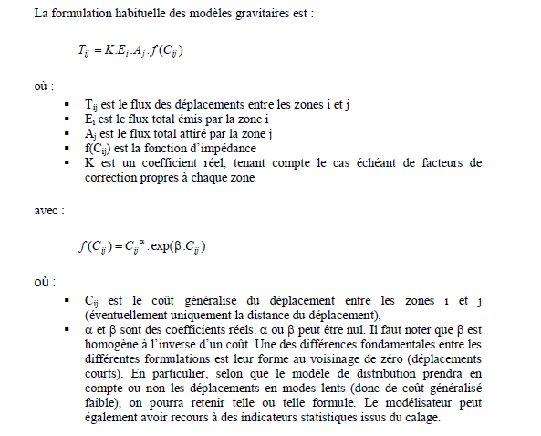p88 I

On peut même penser à un calcul des impédances et de alpha par itérations

Et dans notre cas on prendra Aj=Ej pour simplifier et cela tient compte d’un aller-retour sur une journée

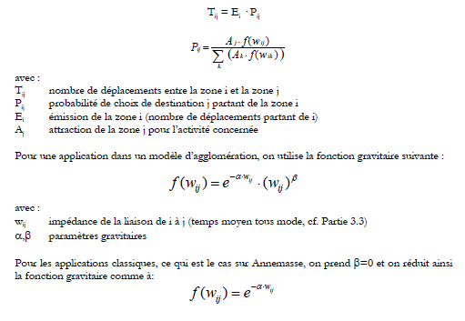p67 II

Le paramètre Beta est fixé à 0 par souci de simplicité et on compare les graphes pour les aleurs de alpha

**Choix horaires :**

Données nécessaires

**Critères de régulation :**

ponctualité + gestion de la charge (flux) -> On utilise ce critère dans le calage du modèle

on néglige la régularité (bon espacement des trains), la gestion du personnel qui sont de moindre importance

**Stratégies de régulation**

-éviter que plusieurs trains ne se suivent

-respect des horaires théoriques

**Modélisation**

Par les graphes :

-nœuds

-arcs décrivant les transitions associés à un poids qui est la distance

Notion d’itinéraire :

-liste de nœuds ordonnée correspondant à un parcours

Notion de course (trip) :

-véhicule associé à une course et à un horaire de départ

Dans la DB il n’y a pas que l’horaire de départ mais tous les horaires de passage

**Modèle discret :**

Informations sur chaque véhicule  (variables de décision):

-position (entre quelles gares et à quelle distance)

-vitesse

-passagers à bord et leurs destinations

-capacité

-itinéraire

-horaire de départ

Informations sur chaque gare :

Voies disponibles

Passagers et leur gare de destination

**calage :**

Méthode d’une nombre d’or (amélioration de la recherche dischotomique) -> lorsque parabolique, autour du minimum c’est localement linéaire et la convergence est très lente-> condition d’arrêt sur l’écart entre deux valeurs successives en abscisse

**Méthode de gradient descent**

Vitesse :

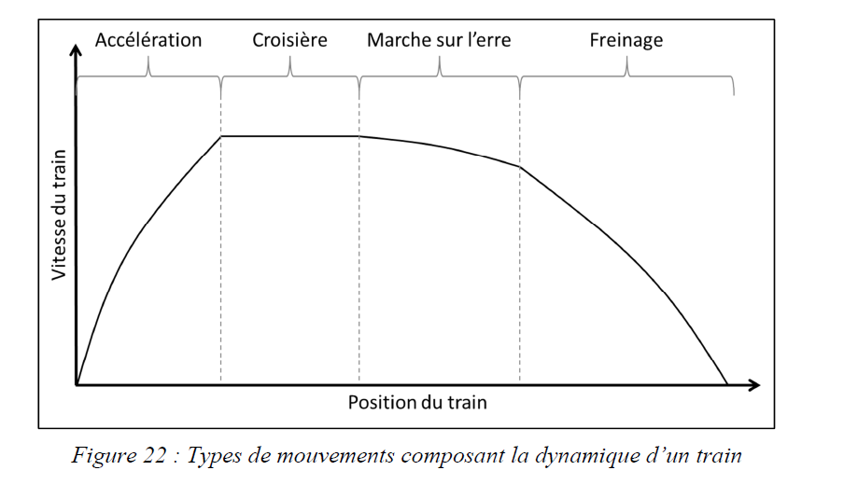

Plutôt que de prendre en compte le jerk -> compliqué

On considère que l’accélération s’établit instantanément. Et donc elle est constante selon les phases

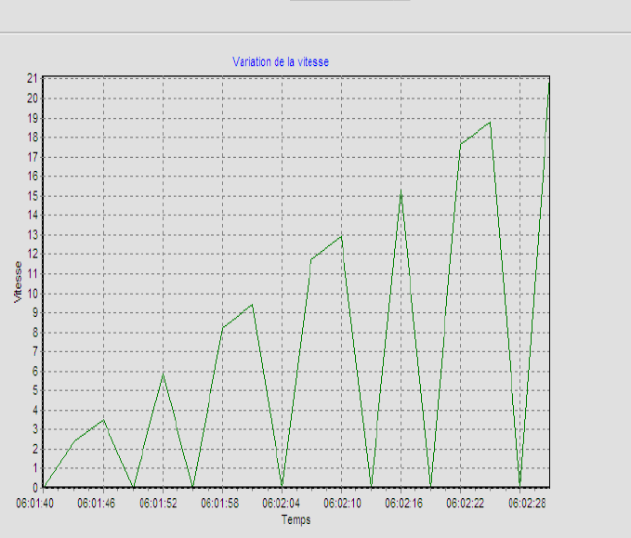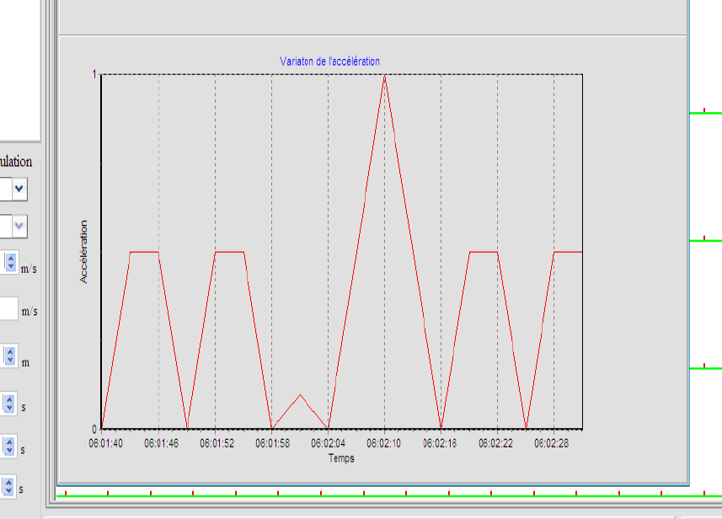

**Régulation :**

